功能需求说明书

Revision History:

|  |  |  |
| --- | --- | --- |
| **Who** | **What** | **When** |
|  |  |  |
|  |  |  |
|  |  |  |

目录

功能需求说明书 1

1 需求依据 22

2 阅读建议与约定 22

2.1 定义/名词解释 23

3 瘦系统页面架构 25

4 商家管理后台（Merchant Management System, MMS） 27

4.1 登录 27

4.1.1 描述 27

4.1.2 相关利益者 27

4.1.3 基本流程 27

4.1.4 可选流程 29

4.1.5 补充需求 29

4.1.6 特别重要的验收要求 29

4.2 首页 30

4.2.1 描述 31

4.2.2 相关利益者 31

4.2.3 基本流程 31

4.2.4 可选流程 31

4.2.5 补充需求 31

4.2.6 特别重要的验收要求 31

4.3 左侧菜单导航 32

4.4 商品 33

4.4.1 创建商品 34

4.4.2 修改商品 37

4.4.3 查询商品 39

4.4.4 删除商品 40

4.4.5 C供应商区域 41

4.4.6 U供应商区域 43

4.4.7 D供应商区域 44

4.4.8 C供应商 45

4.4.9 R供应商 46

4.4.10 U供应商 47

4.4.11 D供应商 48

4.4.12 C商品品牌 49

4.4.13 R商品品牌 50

4.4.14 U商品品牌 51

4.4.15 D商品品牌 52

4.4.16 CRUD商品大类 53

4.4.17 CRUD商品小类 56

4.4.18 CRUD商品单位 59

4.4.19 修改商品自定义属性 61

4.4.20 导入商品资料 62

4.5 采购 63

4.5.1 创建采购订单 63

4.5.2 审核采购订单 64

4.5.3 搜索采购订单 65

4.5.4 删除采购订单 66

4.6 库管 67

4.6.1 创建入库单 67

4.6.2 审核入库单 68

4.6.3 查询入库单 69

4.6.4 入库（部分入库、全部入库） 69

4.6.5 采购退货 70

4.6.6 商品滞销消息 71

4.7 盘点 72

4.7.1 创建盘点单 72

4.7.2 修改盘点单 73

4.7.3 提交盘点单 74

4.7.4 删除盘点单 75

4.7.5 审核盘点单 76

4.7.6 查询盘点单 77

4.8 促销 78

4.8.1 创建促销 78

4.8.2 修改促销 79

4.8.3 终止促销 80

4.8.4 查询促销 81

4.9 经营状况报表 82

4.9.2 83

4.10 查询销售记录 83

4.10.1 描述 83

4.10.2 相关利益者 83

4.10.3 基本流程 83

4.10.4 可选流程 84

4.10.5 补充需求 84

4.10.6 数据项 84

4.10.7 业务规则和限制 84

4.10.8 非功能性需求 84

4.10.9 界面设计 特别重要的验收要求 84

4.10.10 86

4.11 CRU会员 86

4.12 会员积分历史查询 88

4.12.2 89

4.13 修改会员卡 89

4.13.2 90

4.14 优惠券 90

4.14.1 创建优惠券 91

4.14.2 修改优惠券 92

4.14.3 查询优惠券 92

4.14.4 终止优惠券 93

4.15 生成微信小程序二维码 94

4.15.2 95

4.16 CRUD门店员工 95

4.17 修改密码 98

4.17.2 99

5 客户管理后台CMS(Client Management System, CMS) 99

5.1 登录 100

5.1.1 描述 100

5.1.2 相关利益者 100

5.1.3 基本流程 100

5.1.4 可选流程 100

5.1.5 补充需求 100

5.1.6 数据项 100

5.1.7 业务规则和限制 100

5.1.8 非功能性需求 100

5.1.9 界面设计 101

5.1.10 特别重要的验收要求 101

5.2 首页 102

5.3 CR POS 102

5.4 CRU公司 102

6 Android收银App(Android POS, APOS) 102

6.1 登录 102

6.1.1 描述 102

6.1.2 相关利益者 102

6.1.3 基本流程 102

6.1.4 可选流程 104

6.1.5 补充需求 104

6.1.6 数据项 104

6.1.7 业务规则和限制 104

6.1.8 非功能性需求 104

6.1.9 界面设计 104

6.1.10 特别重要的验收要求 104

6.2 收银 105

6.2.1 基本流程 105

6.2.2 特别重要的验收要求 106

6.3 退货 107

6.3.1 基本流程 107

6.3.2 特别重要的验收要求 107

6.4 挂单/取单 108

6.4.1 基本流程 108

6.4.2 特别重要的验收要求 108

6.4.3 109

6.5 查询商品库存 109

6.5.1 基本流程 109

6.5.2 特别重要的验收要求 109

6.5.3 110

6.6 R会员 110

6.6.1 基本流程 110

6.6.2 特别重要的验收要求 110

6.6.3 111

6.7 上传收银汇总 111

6.7.1 基本流程 111

6.7.2 特别重要的验收要求 111

6.7.3 112

6.8 查询零售单 112

6.8.1 基本流程 112

6.8.2 特别重要的验收要求 113

6.8.3 113

6.9 CRUD小票格式 113

6.9.1 基本流程 113

6.9.2 特别重要的验收要求 115

6.9.3 118

6.10 重置全部资料 118

6.10.1 基本流程 118

6.10.2 特别重要的验收要求 118

6.10.3 119

6.11 同步资料 119

6.11.1 基本流程 119

6.11.2 特别重要的验收要求 119

6.11.3 120

6.12 设置 120

6.12.1 基本流程 121

6.12.2 特别重要的验收要求 121

6.12.3 121

7 Windows收银客户端 (Windows POS, WPOS) 121

8 顾客小程序(Customer Mini-Program, CMP) 122

8.1 注册 122

8.1.1 描述 122

8.1.2 相关利益者 122

8.1.3 基本流程 122

8.1.4 可选流程 124

8.1.5 补充需求 124

8.1.6 数据项 124

8.1.7 业务规则和限制 124

8.1.8 非功能性需求 124

8.1.9 界面设计 124

8.1.10 特别重要的验收要求 124

8.2 登录 125

8.2.1 基本流程 125

8.2.2 特别重要的验收要求 125

8.3 首页 125

8.3.1 基本流程 125

8.3.2 特别重要的验收要求 126

8.4 切换公司 126

8.4.1 基本流程 126

8.4.2 特别重要的验收要求 126

8.4.3 127

8.5 显示当月账单 127

8.5.1 基本流程 127

8.5.2 特别重要的验收要求 127

8.5.3 128

8.6 查看优惠券 128

8.6.1 基本流程 128

8.6.2 特别重要的验收要求 128

8.6.3 129

8.7 使用优惠券 129

8.7.1 基本流程 129

8.7.2 特别重要的验收要求 129

8.7.3 130

8.8 积分商城 130

8.8.1 基本流程 130

8.8.2 特别重要的验收要求 130

8.8.3 131

8.9 R积分明细 131

8.9.1 基本流程 131

8.9.2 特别重要的验收要求 131

8.9.3 132

8.10 RU我的资料 132

8.10.1 基本流程 132

8.10.2 特别重要的验收要求 132

8.10.3 133

9 皇后服务(QueenService, QS) 133

9.1 描述 134

9.2 相关利益者 134

9.3 基本流程 134

9.4 可选流程 134

9.5 补充需求 134

9.6 数据项 134

9.7 业务规则和限制 134

9.8 非功能性需求 134

9.9 界面设计 134

9.10 特别重要的验收要求 135

10 小王子加强版(Prince) 135

10.1 描述 136

10.2 相关利益者 136

10.3 基本流程 136

10.4 可选流程 136

10.5 补充需求 136

10.6 数据项 136

10.7 业务规则和限制 136

10.8 非功能性需求 136

10.9 界面设计 136

10.10 特别重要的验收要求 137

11 博销宝产品官网PSB 137

11.1 展示产品 137

11.2 购买流程 137

12 X门店人员管理 138

12.1 门店人员信息管理 139

12.2 门店人员登录系统和修改密码 139

12.3 博昕业务员开店时注册管理员帐号 143

12.4 管理员CRUD老板帐号及修改其密码 143

12.5 老板CRUD员工及修改其密码 144

12.6 老板CRUD会员及修改其密码 144

12.7 老板CRUD部门 144

12.8 老板CRUD角色 144

12.9 收银员CRU会员 144

12.10 门店人员管理自己的资料 145

12.11 权限设置 147

13 会员 147

13.1 会员档案 147

13.2 采购 149

13.3 采购计划表 149

13.4 验收入库 152

14 出货 157

14.1 仓库退货 157

14.2 描述 158

14.3 相关利益者 158

14.4 基本流程 158

14.5 可选流程 160

14.6 补充需求 160

14.7 收银 162

14.8 X 165

15 博昕公众号功能（微信端） 166

16 系统 166

16.1 系统日志 166

16.2 前台打印小票日志 167

16.3 收银日志 167

16.4 其它日志 167

16.5 系统数据存储与更新 167

16.6 商品数据存储 167

16.7 系统数据备份 168

16.8 普通数据备份 168

16.9 删除数据备份 168

16.10 系统消息 168

16.11 系统扫描 169

16.12 系统设置 170

16.13 系统提供默认配置的项 170

16.14 需设置的项目 171

16.15 本地与远程数据同步 175

99 附录 176

16.16 99.1 相关数据项 176

16.17 99.1.1 商品 176

16.18 99.1.2 入库单 182

16.19 99.1.3 采购订单 183

16.20 99.1.4 退货单 186

16.21 99.1.5 盘点单 186

16.22 99.1.6 零售单 187

16.23 99.1.7 门店用户 188

16.24 99.1.8 消息表 193

16.25 99.1.9 门店信息表 194

16.26 99.1.10 博昕内部员工表 195

16.27 99.1.11 会员 196

16.28 99.1.12 供应商 200

16.29 99.1.13 仓库 203

16.30 99.1.14 询价单 204

16.31 99.1.15 促销明细表 204

16.32 99.1.16 销售目标 205

16.33 99.2 页面设计 207

16.34 99.2.1 A登录页面 207

16.35 99.2.2 B取回密码页面 208

16.36 99.2.3 C采购操作页面 209

16.37 99.2.4 CA消息页面 209

16.38 99.2.5 CB采购订单页面 209

16.39 99.2.6 CE商品资料页面 210

16.40 99.2.7 CC供应商列表页面 210

16.41 99.2.8 CD库存管理 211

16.42 99.2.9 CF采购设置页面 212

16.43 99.2.10 CBA编辑采购订单页面 212

16.44 99.2.11 D新建商品 213

16.45 99.2.12 E供应商选择页面 213

16.46 99.2.13 F新建供应商页面 214

16.47 99.2.13 I业务员首页 215

16.48 99.2.13 IA新建门店申请页面 215

16.49 99.2.13 IB编辑门店资料页面 215

16.50 99.2.13 J博昕内部登录页面 215

16.51 99.4 待解决问题 215

16.52 99.5 状态图 216

16.53 99.5.1 门店状态图 217

16.54 99.5.1 XX状态图 218

16.55 99.7 权限控制表 219

16.56 99.8 开发进程规划 220

16.57 99.9 国际条码格式 221

# 需求依据

以下功能均按照EID3.0和部分需求规格说明书编写。

# 阅读建议与约定

瘦系统：按照以下敏捷原则做的系统。此原则为：尽快尽一切办法做出可以运行的软件，令整个团伙兴奋起来。

肥系统：包含本文档全部功能（除非特别标记排除）的一体机端系统。

## 定义/名词解释

|  |  |
| --- | --- |
| 名词 | 定义/范围 |
| NBR | 新零售 (New Business of Retail, NBR)=商家管理后台(Merchant Management System, MMS) + 客户管理后台CMS(Client Management System, CMS) |
| MMS | 商家管理后台(Merchant Management System, MMS) |
| CMS | 客户管理后台CMS(Client Management System, CMS) |
| CMP | 顾客小程序CMP(Customer Mini-Program) |
| PSB产品官网 |  |
| 博昕的客户为商家 | 翻译为Client |
| 商家的顾客 | 翻译为Customer |
| 普通商品 |  |
| 多包装商品 |  |
| 组合商品 |  |
| 服务型商品 |  |
|  |  |

采购计划表：未选择供应商

采购订单：已经选择好供应商，已审核＋未审核

采购周期：

1. 生成采购建议根据采购周期及周期内销量
2. 采购订单生成之后，到送货期限。

标准商品

非标商品（计重商品）

非标商品（计件商品）

进货价：

一码多品：商品种类惟一编码。举例：不同味的鱼。

一品多码：一种商品有多个国际条形码。用于区域销售。

一品多包装：散卖和整包卖，同价。整包卖和散卖价格不一致。会员价，不同店的价。支付方式不同价。每一种品类，都有一个最小单位，比如一罐加多宝。16罐装的时候，应该表明它与一罐加多宝的关系，16倍。主要用于计库存。散卖和整包卖利润不一样。

备用金

供应商区域：供应商A只允许在广州销售，供应商B只允许在佛山销售，故须区别区域。这点对连锁店为必需。

部门：举例，日班和夜班是两个部门，仓库1和仓库2属于两个不同部门。

清空数据：除开商品资料的所有销售数据（包括出库、入库记录在内）

# 瘦系统页面架构

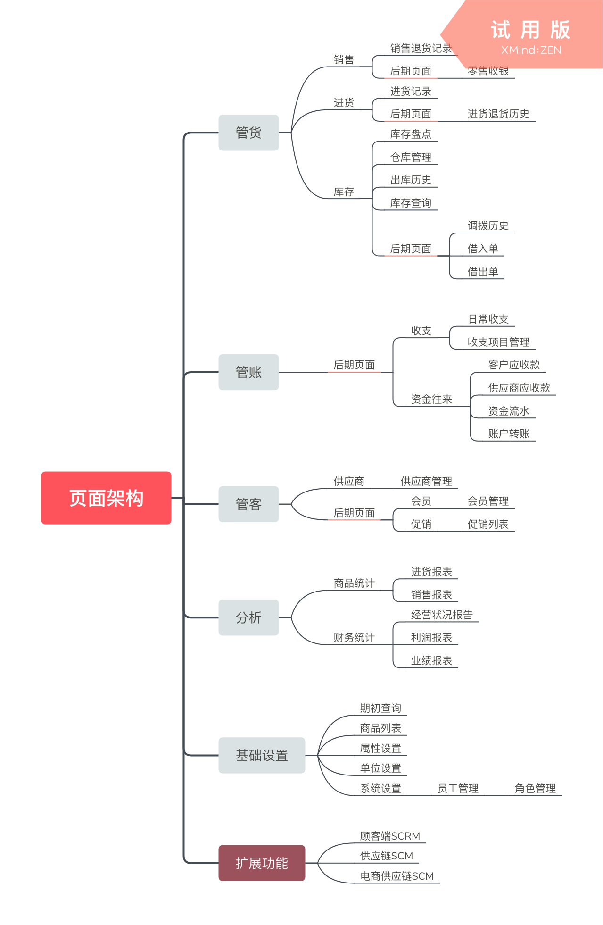

# 商家管理后台（Merchant Management System, MMS）

## 登录

### 描述

### 相关利益者

### 基本流程

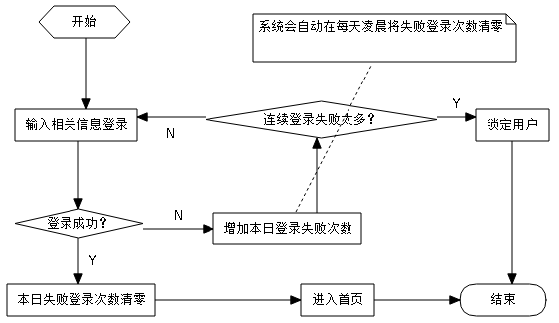

### 可选流程

### 补充需求

#### 数据项

#### 业务规则和限制

#### 非功能性需求

#### 界面设计

### 特别重要的验收要求

|  |  |
| --- | --- |
| 要素 | 验收要求 |
| 登录 | * 输入正确的用户名和密码，登录成功。 * 用户名和密码任一不正确，登录失败。 * 用户名和密码任一不正确，登录失败，失败的次数超过50次（或100次？），锁定帐号。 |
| 限制 | * 同一个帐号，不能在多个浏览器同时登录。如果重复登录，先前的会话会被踢出，所有请示会被服务器阻止。最后登录的会话才有效。 * 同一个帐号，不能在多台机同时登录。如果重复登录，先前的会话会被踢出，所有请示会被服务器阻止。最后登录的会话才有效。 * 同一个帐号，仅在一个浏览器和一个收银机上登录，没有问题。 |

## 首页

登录成功后，进入首页。

### 描述

### 相关利益者

### 基本流程

### 可选流程

### 补充需求

#### 数据项

#### 业务规则和限制

#### 非功能性需求

#### 界面设计

### 特别重要的验收要求

|  |  |
| --- | --- |
| 要素 | 验收要求 |
| 本日的销售概况 | 接近实时显示。数据要正确。 |
| 本月的销售走势 | 由夜间计算任务计算，在第2天夜里凌晨计算出来。数据要正确。数据包含销售额和销售毛利。 |
| 下侧快捷菜单 | 这些菜单为：新建商品、新建促销活动、新建采购订单、新建入库单、新建退货单、新建盘点单、新建优惠券、会员管理  点击这些菜单，可以分别跳到相应的页面。 |
| 退出按钮 | 点击之，会话失效，回到登录页面 |
| 左侧菜单导航 | 参见左侧菜单导航一节 |
| 显示商家信息 | 左上角显示商家名称和logo。名称是滚动显示，因为可能过长。Logo必须是这个商家的Logo |

## 左侧菜单导航

|  |  |  |
| --- | --- | --- |
| 一级菜单名称 | 二级菜单名称 | 三级菜单名称 |
| 管货 | 采购 | 采购订单列表 |
| 库管 | 库管查询 |
| 入库 |
| 采购退货 |
| 盘点 |
| 促销 | 满减优惠 |
| 报表 | 经营状况 |
| 销售记录 |
| 基础资料 | 商品资料 | 商品列表 |
| 商品相关 |
| 修改记录 |
| 会员 | 会员与积分 | 会员卡管理 |
| 积分历史 |
| 优惠券 | 优惠券管理 |
| 设置 | 员工资料 | 员工管理 |
| 修改密码 |  |
| 修改微信小程序二维码 |  |

警告：这个不是最终版本。请参考D:\BXERP\trunk\doc\BRD\零散需求规格存档\博销宝界面用语.xlsx，改正上面的表。

### 更正版的左侧菜单导航

备注：表格包含排序要求。

|  |  |  |  |  |  |
| --- | --- | --- | --- | --- | --- |
| 一级菜单名称 | **一级菜单更改** | 二级菜单名称 | **二级菜单更改** | 三级菜单名称 | **三级菜单更改** |
| 管货 | **商品管理** | 采购 | **采购管理** | 采购订单列表 | **采购订单** |
| 入库 | **采购入库** |
| 库管 | **库存管理** | 库管查询 | **库存查询** |
| 采购退货 | **（不修改）** |
| 盘点 | **库存盘点** |
| 会员相关 | **门店会员** | 会员与积分 | **（不修改）** | 会员管理 | **会员资料** |
| 积分历史 | **（不修改）** |
| 管销 | **品牌营销** | 促销 | **门店促销** | 满减优惠 | **（不修改）** |
| 优惠券 | **会员优惠** | 优惠券管理 | **（不修改）** |
| 管帐 | **经营数据** | 报表 | **数据报表** | 经营状况 | **销售概览** |
| 销售记录 | **销售明细** |
| 基础资料 | **（不修改）** | 商品资料 | **（不修改）** | 商品列表 | **（不修改）** |
| 商品相关 | **商品属性** |
| 修改记录 | **（不修改）** |
| 导入资料 | **批量导入** |
| 员工资料 | **（不修改）** | 员工管理 | **员工列表** |
| 设置 | **系统设置** | （原菜单无） | **微信小程序** | 会员卡管理 | **会员卡设置** |
| 微信小程序二维码 | **小程序码** |
| 修改密码 | **（不修改）** |  |  |

## 商品

博销宝的商品，包含：普通商品、多包装商品、组合商品、服务型商品。

### 创建商品

可以创建全部4类商品。

#### 描述

#### 相关利益者

#### 基本流程

创建普通商品：



创建多包装商品：

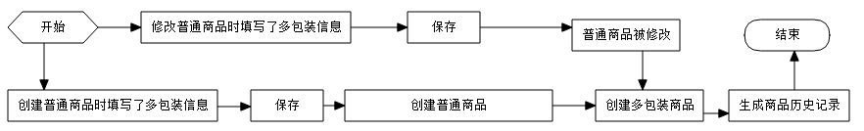

创建组合商品：·



创建服务商品：



#### 可选流程

#### 补充需求

##### 数据项

##### 业务规则和限制

##### 非功能性需求

##### 界面设计

#### 特别重要的验收要求

|  |  |
| --- | --- |
| 要素 | 验收要求 |
|  | * 创建普通商品成功。 * 搜索这个普通商品，可以成功搜索到。 * 历史记录中可以找到创建这个商品的痕迹。 * 期初商品需要检查是否创建了该商品的入库单 * 检查库管页面是否有该商品的信息 |
|  |  |

### 修改商品

包含商品修改记录的生成和查询。

#### 基本流程

普通商品：

1.在页面中修改商品基本信息

2.点击保存

多包装商品：

1.在页面中修改商品基本信息和多包装商品信息

2.点击保存

组合商品：

不能修改

服务商品

1.在页面中修改商品基本信息

2.点击保存

#### 特别重要的验收要求

|  |  |
| --- | --- |
| 要素 | 验收要求 |
|  | * 检查商品是否正确修改 |
|  | * 当修改了商品名称、规格、包装单位、商品类别、零售价、库存、条形码时，需要检查是否生成相应的修改记录 |
|  | * 商品名称不能修改已有的名称 |
| 限制 | * 组合商品不能修改 |

### 查询商品

#### 基本流程

1.输入商品名称、简称、条形码、助记码进行查询

2.根据商品状态或者日期进行筛选

#### 特别重要的验收要求

|  |  |
| --- | --- |
| 要素 | 验收要求 |
|  | * 检查查询出来的商品是否符合查询条件 |

### 删除商品

#### 基本流程

1.选择商品

2.点击删除按钮

3.删除成功

#### 特别重要的验收要求

|  |  |
| --- | --- |
| 要素 | 验收要求 |
|  | * 1.该商品还有库存，不能删除 |
|  | * 2.该商品有采购单依赖，不能删除 |
|  | * 3.该商品有盘点单依赖，不能删除 |
|  | * 4.该商品有零售单依赖，不能删除 |
|  | * 5.该商品有入库单依赖，不能删除 |
|  | * 6.该商品有促销依赖，不能删除 |
|  | * 7.该商品有销售日报汇总表依赖，不能删除 |
|  | * 8.该商品有商品零售报表依赖，不能删除 |
|  | * 9.该商品有其他的多包装商品，需要先将副单位删除 |
|  | * 10.该商品是组合商品的子商品，不能删除 |
|  | * 11.该商品在采购退货单有依赖，不能删除 |
|  | * 12.该商品是某种优惠券的指定商品，不能删除 |

### C供应商区域

#### 基本流程

1.点击新增供应商区域按钮

2.输入供应商区域名称

3.失去焦点后自动创建

#### 特别重要的验收要求

|  |  |
| --- | --- |
| 要素 | 验收要求 |
|  | * 1.检查供应商区域是否正确创建 |
|  | * 2.创建供应商时，选择供应商区域可以看到该供应商区域 |
|  | * 3.供应商区域名称不能重复 |
|  |  |
|  |  |

### U供应商区域

#### 基本流程

1.点击修改供应商区域按钮

2.修改供应商区域名称

3.失去焦点后自动修改

#### 特别重要的验收要求

|  |  |
| --- | --- |
| 要素 | 验收要求 |
|  | * 1.检查供应商区域是否正确修改 |
|  | * 2.修改的供应商区域名称不能重复 |
|  |  |

### D供应商区域

#### 基本流程

1.点击删除供应商区域按钮

2.点击确认，删除成功

#### 特别重要的验收要求

|  |  |
| --- | --- |
| 要素 | 验收要求 |
|  | * 1.检查供应商区域是否正确删除 |
|  | * 2.如果有供应商使用了该供应商区域，不能删除 |

### C供应商

#### 基本流程

1.点击创建供应商

2.输入供应商信息

3.创建成功

#### 特别重要的验收要求

|  |  |
| --- | --- |
| 要素 | 验收要求 |
|  | * 1.搜索供应商名称，可以搜索到 |
|  | * 2.创建商品时，选择供应商可以看到该供应商 |
|  | * 3.创建采购单时，选择供应商可以看到该供应商 |
|  | * 4.创建入库单时，选择供应商可以看到该供应商 |
|  | * 5.创建采购退货单时，选择供应商可以看到该供应商 |
|  |  |
|  |  |

### R供应商

#### 基本流程

1.根据供应商名称、联系人，联系方式查询供应商

2.查询成功

#### 特别重要的验收要求

|  |  |
| --- | --- |
| 要素 | 验收要求 |
|  | * 1.检查查询出来的供应商是否符合查询条件 |
|  |  |

### U供应商

#### 基本流程

1.点击修改按钮

2.修改供应商信息

3.点击确定，修改成功

#### 特别重要的验收要求

|  |  |
| --- | --- |
| 要素 | 验收要求 |
|  | * 1.检查修改后的供应商是否正确 |
|  | * 2.不能修改重复的供应商名称以及联系方式 |

### D供应商

#### 基本流程

1.点击删除供应商按钮

2.点击确认，删除成功

#### 特别重要的验收要求

|  |  |
| --- | --- |
| 要素 | 验收要求 |
|  | * 1.检查该供应商是否已经删除 |
|  | * 2.供应商已经存在商品，不能删除 |
|  | * 3.供应商已被入库单引用，不能删除 |
|  | * 4.供应商已被退货单引用，不能删除 |
|  | * 5.供应商已被采购订单引用，不能删除 |

### C商品品牌

#### 基本流程

1.点击新建按钮

2.输入品牌名称

3.点击确定，创建成功

#### 特别重要的验收要求

|  |  |
| --- | --- |
| 要素 | 验收要求 |
|  | * 1.检查品牌是否成功创建 |
|  | * 2.创建商品时，选择品牌可以看到该品牌 |
|  | * 3.创建品牌时，品牌名称不能重复 |

### R商品品牌

#### 基本流程

#### 特别重要的验收要求

|  |  |
| --- | --- |
| 要素 | 验收要求 |
|  |  |
|  |  |

### U商品品牌

#### 基本流程

1.点击修改按钮

2.修改品牌名称

3.点击确定，修改成功

#### 特别重要的验收要求

|  |  |
| --- | --- |
| 要素 | 验收要求 |
|  | * 1.检查修改后的品牌名称是否正确 |
|  | * 2.不能修改重复的品牌名称 |

### D商品品牌

#### 基本流程

1.点击删除品牌按钮

2.点击确认，删除成功

#### 特别重要的验收要求

|  |  |
| --- | --- |
| 要素 | 验收要求 |
|  | * 1.检查品牌是否正确删除 |
|  | * 2.如果品牌有商品依赖，不能删除 |

### CRUD商品大类

#### 基本流程

创建商品大类：

1.点击新建按钮

2.输入大类名称

3.失去焦点后自动创建

修改商品大类：

1.点击修改按钮

2.修改商品大类名称

3.失去焦点后修改成功

删除商品大类：

1.点击删除按钮

2.点击确认，删除成功

#### 特别重要的验收要求

创建商品大类：

|  |  |
| --- | --- |
| 要素 | 验收要求 |
|  | * 1.检查商品大类是否创建成功 |
|  | * 2.不能创建重复的商品大类名称 |
|  | * 3.创建商品时，选择类别时可以看到该商品大类 |
|  | * 4.创建采购单添加商品时，可以在左侧导航栏看到该商品大类 |
|  | * 5.创建入库单添加商品时，可以在左侧导航栏看到该商品大类 |
|  | * 6.创建采购退货单添加商品时，可以在左侧导航栏看到该商品大类 |
|  | * 7.创建盘点单添加商品时，可以在左侧导航栏看到该商品大类 |
|  | * 8.创建指定商品促销添加商品时，可以在左侧导航栏看到该商品大类 |
|  | * 9.创建优惠券添加商品时，可以在左侧导航栏看到该商品大类 |
|  | * 10.商品列表左侧可以看到该商品大类 |
|  |  |
|  |  |

修改商品大类：

|  |  |
| --- | --- |
| 要素 | 验收要求 |
|  | * 1.检查修改后的商品大类名称是否正确 |
|  | * 2.不能修改重复的商品大类名称 |

删除商品大类：

|  |  |
| --- | --- |
| 要素 | 验收要求 |
|  | * 1.检查商品大类是否正确删除 |
|  | * 2.如果商品大类中的小类有商品引用了，不能删除 |

### CRUD商品小类

#### 基本流程

创建商品小类：

1.点击新建按钮

2.输入小类名称

3.失去焦点后自动创建

修改商品小类：

1.点击修改按钮

2.修改商品小类名称

3.失去焦点后修改成功

删除商品小类：

1.点击删除按钮

2.点击确认，删除成功

#### 特别重要的验收要求

创建商品小类：

|  |  |
| --- | --- |
| 要素 | 验收要求 |
|  | * 1.检查商品小类是否创建成功 |
|  | * 2.不能创建重复的商品小类名称 |
|  | * 3.创建商品时，选择类别时可以看到该商品小类 |
|  | * 4.创建采购单添加商品时，可以在左侧导航栏看到该商品小类 |
|  | * 5.创建入库单添加商品时，可以在左侧导航栏看到该商品小类 |
|  | * 6.创建采购退货单添加商品时，可以在左侧导航栏看到该商品小类 |
|  | * 7.创建盘点单添加商品时，可以在左侧导航栏看到该商品小类 |
|  | * 8.创建指定商品促销添加商品时，可以在左侧导航栏看到该商品小类 |
|  | * 9.创建优惠券添加商品时，可以在左侧导航栏看到该商品小类 |
|  | * 10.商品列表左侧可以看到该商品小类 |
|  |  |
|  |  |

修改商品小类：

|  |  |
| --- | --- |
| 要素 | 验收要求 |
|  | * 1.检查修改后的商品小类名称是否正确 |
|  | * 2.不能修改重复的商品小类名称 |

删除商品小类：

|  |  |
| --- | --- |
| 要素 | 验收要求 |
|  | * 1.检查商品小类是否正确删除 |
|  | * 2.如果商品小类商品引用了，不能删除 |
|  | * 3、在新建商品时，选择单位下拉框可以看到刚创建成功的商品单位 |

### CRUD商品单位

#### 基本流程

#### 特别重要的验收要求

创建商品单位：

|  |  |
| --- | --- |
| 要素 | 验收要求 |
|  | * 1、检查商品单位是否创建成功 |
|  | * 2、不能创建重复的商品单位 |
|  | * 3、在新建商品时，选择单位下拉框可以看到刚修改成功的商品单位 |
|  |  |

修改商品单位：

|  |  |
| --- | --- |
| 要素 | 验收要求 |
|  | * 1、检查商品单位是否创建成功 |
|  | * 2、不能修改成已有的商品单位 |
|  |  |

删除商品单位：

|  |  |
| --- | --- |
| 要素 | 验收要求 |
|  | * 1、检查商品单位是否删除成功 |
|  | * 2、如果商品单位已被采购订单商品使用，不能删除 |
|  | * 3、如果包装单位已被入库单商品使用，不能删除 |
|  | * 4、如果包装单位已被盘点单商品使用，不能删除 |
|  | * 5、如果包装单位已被商品使用，不能删除 |

### 修改商品自定义属性

#### 基本流程

#### 特别重要的验收要求

|  |  |
| --- | --- |
| 要素 | 验收要求 |
|  | * 1、检查自定义属性是否修改成功 |
|  | * 2、在新建商品时，可以看到自定义属性变成修改后的名称 |
|  | * 3、不能新建、删除商品自定义属性 |

### 导入商品资料

#### 基本流程

1.下载导入模板

2.填写需要导入的资料

3.填写完成后，需要检查格式，确定提交的资料格式正确

4.点击选择文件进行上传，如果格式有错，会提示有多少条数据上传失败，并生成一个有错误提示的Excel，需要下载下来重新更改，更改完后重新进行上传

5.上传成功

#### 特别重要的验收要求

|  |  |
| --- | --- |
| 要素 | 验收要求 |
|  | * 1.检查导入的资料(商品、会员、供应商)是否创建成功 |
|  |  |

## 采购

### 创建采购订单

#### 基本流程

1.点击新建按钮

2.选择供应商

3.选择需要采购的商品，填写所需采购的数量以及价格

4.点击保存，创建成功

#### 特别重要的验收要求

|  |  |
| --- | --- |
| 要素 | 验收要求 |
|  | * 1.检查采购订单是否创建成功 |
|  | * 2.检查老板账号的WX号是否收到采购订单审核的推送 |

### 审核采购订单

#### 基本流程

1、选择要审核的采购订单

2、修改采购商品的数量、采购价（也可以不做修改）

3、点击审核

4、确定审核

#### 特别重要的验收要求

|  |  |
| --- | --- |
| 要素 | 验收要求 |
|  | * 审核之后，如果不入库，老板的微信天天会收到一条公众号消息，主题为“采购超时”。目前设置了30天后才会收到。 |
|  |  |

### 搜索采购订单

#### 基本流程

1.选择查询的条件(状态、经办人、供应商、创建日期)

2.输入关键字(商品名称、供应商名称，采购订单单号)进行查询

#### 特别重要的验收要求

|  |  |
| --- | --- |
| 要素 | 验收要求 |
|  |  |
|  |  |

### 删除采购订单

#### 基本流程

1.选择一张采购订单

2.点击删除按钮

3.点击确认，删除成功

#### 特别重要的验收要求

|  |  |
| --- | --- |
| 要素 | 验收要求 |
|  | * 1.检查该采购订单是否删除成功 |
|  | * 2.已审核的采购订单不能删除 |

## 库管

### 创建入库单

#### 基本流程

#### 特别重要的验收要求

|  |  |
| --- | --- |
| 要素 | 验收要求 |
|  |  |
|  |  |

### 审核入库单

#### 基本流程

#### 特别重要的验收要求

|  |  |
| --- | --- |
| 要素 | 验收要求 |
|  | * 1、检查入库单是否审核成功 |
|  | * 2、如果入库价格与采购订单上的价格不符，检查老板账号的WX号是否接收到推送 |
|  | * 3、检查入库的商品的库存是否相应的增加数量 |
|  | * 4、如果入库数量和采购数量不一致，采购订单的状态应该变为部分入库，数量一致的话采购订单的状态应该变为已完成 |
|  |  |

### 查询入库单

#### 基本流程

#### 特别重要的验收要求

|  |  |
| --- | --- |
| 要素 | 验收要求 |
|  |  |
|  |  |

### 入库（部分入库、全部入库）

#### 基本流程

#### 特别重要的验收要求

|  |  |
| --- | --- |
| 要素 | 验收要求 |
|  |  |
|  |  |

### 采购退货

#### 基本流程

1、选择采购退货单

2、点击审核（审核前可以修改审核的商品数量）

3、确定审核

#### 特别重要的验收要求

|  |  |
| --- | --- |
| 要素 | 验收要求 |
|  | * 1、检查采购退货单是否审核成功 |
|  |  |

### 商品滞销消息

#### 特别重要的验收要求

|  |  |
| --- | --- |
| 要素 | 验收要求 |
|  | * 商品久未售出，发消息知会老板。滞销商品每月发送一次。 |
|  |  |

## 盘点

### 创建盘点单

#### 基本流程

1.点击新建按钮

2.选择盘点商品，输入相关信息

3.点击保存按钮

4.点击确认，创建成功

#### 特别重要的验收要求

|  |  |
| --- | --- |
| 要素 | 验收要求 |
|  |  |
|  |  |

### 修改盘点单

#### 基本流程

1.选择一张盘点单

2.修改盘点总结或商品实盘数量

3.点击保存按钮

4.点击确认按钮，修改成功

#### 特别重要的验收要求

|  |  |
| --- | --- |
| 要素 | 验收要求 |
|  | * 1.检查盘点单是否修改成功 |
|  | * 2.盘点单状态为待录入时，可以修改盘点总结和盘点商品实盘数量 |
|  | * 3.盘点单状态为已提交时，只能修改盘点总结 |
|  | * 4.盘点单状态为已审核时，不能修改 |
|  |  |

### 提交盘点单

盘点差异？

#### 基本流程

1.选择一张待录入的盘点单

2.点击提交按钮

3.点击确认，提交成功

#### 特别重要的验收要求

|  |  |
| --- | --- |
| 要素 | 验收要求 |
|  |  |
|  |  |

### 删除盘点单

#### 基本流程

#### 特别重要的验收要求

|  |  |
| --- | --- |
| 要素 | 验收要求 |
|  | * 1.检查盘点单是否删除成功 |
|  | * 2.只能删除待录入的盘点单 |

### 审核盘点单

#### 基本流程

1.选择一张已提交的盘点单

2.点击审核按钮

3.点击确定，审核成功

#### 特别重要的验收要求

|  |  |
| --- | --- |
| 要素 | 验收要求 |
|  | * 1.检查盘点单状态是否修改为已审核 |
|  | * 2.如果盘点商品有差异，老板账号的WX是否收到了盘点差异报告 |

### 查询盘点单

#### 基本流程

1.选择查询的条件(状态)

2.输入查询关键字(商品名称、盘点单号(大于或等于10位))

#### 特别重要的验收要求

|  |  |
| --- | --- |
| 要素 | 验收要求 |
|  |  |
|  |  |

## 促销

包括：满减促销、满折促销

促销的范围包括：指定商品的促销、全场促销。

### 创建促销

#### 基本流程

1、点击新建按钮

2、输入促销信息（可以选择创建满减或满折促销）

3、指定活动商品（全场或者部分商品）

4、点击保存按钮

5、确定新建

#### 特别重要的验收要求

|  |  |
| --- | --- |
| 要素 | 验收要求 |
|  |  |
|  |  |

### 修改促销

#### 基本流程

#### 特别重要的验收要求

|  |  |
| --- | --- |
| 要素 | 验收要求 |
|  | * 不能修改促销 |
|  |  |

### 终止促销

#### 基本流程

1、选择促销

2、点击终止促销按钮

3、确认终止

#### 特别重要的验收要求

|  |  |
| --- | --- |
| 要素 | 验收要求 |
|  | * 1、检查促销是否已经终止 |
|  | * 重新登录POS，下载所有促销。在销售时，不能应用当前的促销。若能应用当前的促销并且服务器接受，证明有bug。 * 若不重新登录POS，销售时，应用到本次促销，服务器会接受这条销售记录吗？--BA和RD应该讨论。优惠券也有类似情况。 |

### 查询促销

#### 基本流程

1.选择查询的条件(状态)

2.输入查询关键字(活动名称、促销单号(大于或等于10位))

#### 特别重要的验收要求

|  |  |
| --- | --- |
| 要素 | 验收要求 |
|  |  |
|  |  |

## 经营状况报表

包括：销售额、销售毛利、销售总笔数、日均销售额、日均销售毛利、日均销售总笔数，销售走势图，销售业绩对比图、商品销售排行。

#### 基本流程

1、选择查询的条件(选择年月日

2、点击查询

#### 特别重要的验收要求

|  |  |
| --- | --- |
| 要素 | 验收要求 |
|  | * 1、检查经营状况是否正确（包括：销售额、销售毛利、销售总笔数、日均销售额、日均销售毛利、日均销售总笔数，销售走势图，销售业绩对比图、商品销售排行） |
|  | * 2、可以查看文档查找计算公式 |

### 

## 查询销售记录

### 描述

### 相关利益者

### 基本流程

1.选择查询的条件(操作人员、支付方式、销售时间)

2.输入查询关键字(商品名称、零售单单号(大于或等于10位))

### 可选流程

### 补充需求

### 数据项

### 业务规则和限制

### 非功能性需求

### 界面设计 特别重要的验收要求

|  |  |
| --- | --- |
| 要素 | 验收要求 |
|  |  |
|  |  |
|  |  |
|  |  |
|  |  |
|  |  |

#### 基本流程

#### 特别重要的验收要求

|  |  |
| --- | --- |
| 要素 | 验收要求 |
|  |  |
|  |  |

### 

## CRU会员

#### 基本流程

创建会员：

1、点击新建会员

2、输入会员信息

3、点击保存

4、确定创建

修改会员：

1、点击查看

2、修改会员积分、区域或生日

3、点击保存

查询会员：

1、输入查询条件（姓名、手机号、会员卡号）

#### 特别重要的验收要求

创建会员：

|  |  |
| --- | --- |
| 要素 | 验收要求 |
|  | * 1、检查会员是否创建成功 |
|  | * 2、不能创建相同身份证、邮箱、电话号码的会员 |
|  |  |

修改会员：

|  |  |
| --- | --- |
| 要素 | 验收要求 |
|  | * 1、检查会员是否修改成功 |
|  | * 2、只能修改会员积分、区域和生日 |
|  |  |

## 会员积分历史查询

#### 基本流程

1、输入查询条件（会员名称、手机号）

#### 特别重要的验收要求

|  |  |
| --- | --- |
| 要素 | 验收要求 |
|  |  |
|  |  |

### 

## 修改会员卡

#### 基本流程

修改会员卡：

1.修改会员卡属性

2.点击“修改属性”按钮

3.点击确认，修改成功

修改积分规则：

1.修改积分规则

2.点击“积分规则修改”按钮

3.点击确定，修改成功

#### 特别重要的验收要求

修改积分规则：

|  |  |
| --- | --- |
| 要素 | 验收要求 |
|  | * 1.检查积分规则是否修改成功 |
|  | * 2.如果修改了“初始积分”，检查创建会员后，积分是否为修改后的“初始积分” |
|  |  |

### 

## 优惠券

包含2种：代金券、折扣券

### 创建优惠券

#### 基本流程

1.点击“新建优惠券”按钮

2.输入优惠券信息(可以选择现金券或者折扣券)

3.选择参与优惠券的商品(可以选择全部商品或者部分商品)

4.点击“提交并创建优惠券”按钮

5.点击确定，创建成功

#### 特别重要的验收要求

|  |  |
| --- | --- |
| 要素 | 验收要求 |
|  |  |
|  |  |

### 修改优惠券

#### 基本流程

优惠券不能修改

#### 特别重要的验收要求

|  |  |
| --- | --- |
| 要素 | 验收要求 |
|  |  |
|  |  |

### 查询优惠券

无此功能。

#### 基本流程

#### 特别重要的验收要求

|  |  |
| --- | --- |
| 要素 | 验收要求 |
|  |  |
|  |  |

### 终止优惠券

#### 基本流程

1.点击"查看"按钮选择一种优惠券

2.点击“终止该优惠券的使用”按钮

3.点击确定，终止成功

#### 特别重要的验收要求

|  |  |
| --- | --- |
| 要素 | 验收要求 |
|  |  |
|  |  |

## 生成微信小程序二维码

用来打印，贴在门店上，供别人扫以成为会员。

#### 基本流程

1.输入二维码宽度(280 - 1280)

2.点击"生成二维码"

3.生成后，点击”下载二维码“，下载到本地

#### 特别重要的验收要求

|  |  |
| --- | --- |
| 要素 | 验收要求 |
|  | * 1.检查二维码是否生成成功 |
|  | * 2.下载后的二维码是否正常 |
|  | * 3.使用WX扫一下二维码，看是否能进入小程序 |

### 

## CRUD门店员工

#### 基本流程

创建门店员工：

1.点击”新建“按钮

2.输入员工信息

3.点击"保存"按钮

4.点击确认，创建成功

修改门店员工：

1.选择一个员工

2.修改员工信息

3.点击”保存”按钮

4.点击确定，修改成功

查询门店员工：

1.根据员工分类进行查询

2.根据姓名，手机号查询员工

删除门店员工：

1.选择一个门店员工

2.点击删除按钮

3.点击确定，删除成功

#### 特别重要的验收要求

创建门店员工：

|  |  |
| --- | --- |
| 要素 | 验收要求 |
|  | * 1.检查员工是否创建成功 |
|  | * 2.除了店长账号，其他角色不能创建员工 |
|  | * 3.在销售记录页面中，左上角的操作人员下拉框中，可以看到新创建的员工 |
|  | * 4.在采购、入库、采购退货的”经办人“中，可以看到新创建的员工 |
|  |  |

修改门店员工：

|  |  |
| --- | --- |
| 要素 | 验收要求 |
|  | * 1.检查员工是否修改成功 |
|  | * 2.如果不是店长账号，没有修改权限 |
|  | * 3.不能修改当前登录账号的角色 |
|  |  |
|  |  |

删除门店员工：

|  |  |
| --- | --- |
| 要素 | 验收要求 |
|  | * 1.检查该员工是否删除成功 |
|  | * 2.只有店长角色有权限进行删除员工操作 |

## 修改密码

#### 基本流程

1. 输入旧密码和新密码

2.点击保存，修改密码成功

#### 特别重要的验收要求

|  |  |
| --- | --- |
| 要素 | 验收要求 |
|  | * 1.重新登录，检查密码是否修改 |
|  | * 2.新旧密码不能相同 |

### 

# 客户管理后台CMS(Client Management System, CMS)

这部分UAT的优先级可以放到最低。

## 登录

### 描述

### 相关利益者

### 基本流程

### 可选流程

### 补充需求

### 数据项

### 业务规则和限制

### 非功能性需求

### 界面设计

### 特别重要的验收要求

## 首页

## CR POS

## CRU公司

# Android收银App(Android POS, APOS)

## 登录

### 描述

### 相关利益者

### 基本流程

1.输入CompanySN绑定公司

2.输入登录信息

3.点击登录按钮

4.登录成功

### 可选流程

### 补充需求

### 数据项

### 业务规则和限制

### 非功能性需求

### 界面设计

### 特别重要的验收要求

1.只有app首次启动的时候，才需要输入CompanySN，绑定成功后，app右下角会显示公司编号

2.登录失败时，会累计登录失败次数，到达上限后，会锁定用户

3.首次登录的用户，需要修改新的密码后，重新登录

4.断网情况下登录，如果之前有网登录过，则可以正常进行登录操作。

5.如果勾选了"记住密码"并且登录成弓，则下次登录不需要再输入密码

6.有网且连接服务器正常时，app下方显示绿点和已就绪，如果时断网情况或服务器无法连接的情况下，会显示红点和未就绪

## 收银

### 基本流程

1.扫描商品条形码或手动输入商品条形码添加商品

2.点击结账

3.选择现金或微信支付

4.支付成功

（可以搜索会员，支付时选择优惠券抵扣支付金额）

### 特别重要的验收要求

1.在查单页面检查零售单是否创建成功，打印的小票内容是否正确

2.一张零售单中，只能进行一次WX支付

3.WX支付不能大于未付款金额，现金支付可以

4.现金支付最大额度为99999

5.点击取消支付后，返回销售页面，如果有已经WX支付过部分金额，则会退款到支付的WX号中。如果时混合支付，则直接退还现金

6.支付过程中，不能点击左边导航栏

7.断网时，不能进行WX支付

8.WX支付完成后断网，这个时候取消支付，只能使用现金退款

## 退货

### 基本流程

1、在查单页面，选择要退货的零售单

2、在弹出的退货页面，输入商品的退货数量

3、点击退货按钮进行退货

4、退货完成后提示要退给顾客的退货金额，点击确定，完成退货

### 特别重要的验收要求

1、检查退货是否成功，再次点击左侧菜单栏的查单，会重新刷新查单页面

2、如果时混合支付，则直接退还现金

3、断网时，不能进行WX退款，用现金退款

4、原零售单现金支付的提示现金退款，微信支付的就自动进行微信退款

5、对一张零售单只能退货一次

6、生成的零售单2分钟之后才能进行退货操作

7、不能对超过一年的零售单进行退货

8、不能对退货型零售单进行退货

## 挂单/取单

在POS需求规格说明书中已经写好了流程图和验收要求

### 基本流程

在POS需求规格说明书中已经写好了流程图和验收要求

### 特别重要的验收要求

在POS需求规格说明书中已经写好了流程图和验收要求

### 

## 查询商品库存

### 基本流程

1.进入库存页面，加载本地所有商品

2.点击同步按钮，同步服务器上所有商品信息。

3.输入条形码进行商品查询

### 特别重要的验收要求

1.点击同步按钮后，检查是否所有商品都同步成功

2.输入条形码查询时，检查查询结果是否符合查询条件

3.当数据超过10条时，下拉自动获取下一页商品数据

4.断网时，不能"同步全部数据"操作

5.查询不到任何商品时，显示"无法找到条形码对应的商品库存"

6、如果使用了优惠券，则该会员的积分也会相应增加

### 

## R会员

### 基本流程

1.输入会员手机号或者会员卡号（或者用扫码枪扫描会员卡号的条形码）

2.点击搜索按钮

3.查询成功

4.点击重置可以重新查询

### 特别重要的验收要求

1、检查是否查询成功

2、查询成功显示会员的手机号和积分

3、查询不存在的会员，不会显示手机号和积分

4.查询成功后点击结账，如果该会员有可用优惠券，则显示有可用优惠券，点击优惠券下拉框，可以看到全部可用优惠券。如果没有可用优惠券，则会显示无可用优惠券

### 

## 上传收银汇总

### 基本流程

1、在交班页面点击交班，会上传今天的收银汇总到服务器

2、每天的23:59:30会弹框提示上传收银汇总，然后自动上传收银汇总，打印小票，结束后关闭弹框

### 特别重要的验收要求

1、检查是否成功上传今天的收银汇总，打印的小票内容是否正确

2、点击交班，上传收银汇总后会跳到登录页面

3、可以选择打印1到6张小票

4、老板的微信会收到交班的推送消息

### 

## 查询零售单

### 基本流程

1.进入查单页面自动查询零售单

2.根据单号查询零售单

3.根据起始日期和结束日期查询零售单

4.点击"重置搜索条件"按钮，所有搜索条件初始化

### 特别重要的验收要求

1.根据条件查询时，检查返回的零售单是否满足查询条件

2.起始日期不能大于结束日期

3.如果断网进行查询，只能获取到本地的零售单，无法查询在服务器中的零售单。

### 

## CRUD小票格式

### 基本流程

创建小票格式：

1.点击新建按钮

2.输入小票格式内容

3.点击“保存新建”

4.创建成功

修改小票格式：

1.选择一张小票格式

2.点击“修改格式”

3.修改小票格式内容

4.点击”保存修改“

5.修改成功

删除小票格式：

1.选择一张小票格式

2.点击删除

3.删除成功

同步小票格式：

1.点击“同步”按钮

2.同步成功

使用小票格式：

1.选择一张小票格式

2.点击“使用该格式”

3.提示“设置当前小票格式成功”

### 特别重要的验收要求

创建小票格式：

1.检查该小票格式是否创建成功，顶部下拉框此时应该新创建的小票格式

2.小票格式数量不能超过10个

3.只有店长的账号，才能进行小票格式的创建操作

4.新建小票格式后，可以进行“测试打印”

5.断网时新建小票格式，提示“网络连接错误，你的操作已在本地生效”

修改小票格式：

1.检查修改的小票格式是否正确

2.只有店长的账号，才能进行小票格式的修改操作

3.修改小票格式后，可以进行“测试打印”

4.断网时修改小票格式，提示“网络连接错误，你的操作已在本地生效”

删除小票格式：

1.检查小票格式是否删除成功

2.默认小票格式不能删除(格式1)

3.只有店长的账号，才能进行小票格式的删除操作

4.断网时删除小票格式，提示“网络连接错误，你的操作已在本地生效”

同步小票格式：

1.检查小票格式是否同步到本地

2.断网情况下，不能进行同步操作

3.只有店长的账号，才能进行小票格式的同步操作

使用小票格式：

1.创建一张零售单，检查打印的小票格式是否正确

2.只有店长的账号，才能设置使用小票格式

3.如果删除了当前使用的小票格式，会自动设置默认小票格式为当前小票格式

### 

## 重置全部资料

### 基本流程

1.点击“设置”

2.点击“数据处理“

3.点击”点击进行重置基础资料“

4.重置基础资料完成

### 特别重要的验收要求

1.检查包装单位、商品、促销、小票格式、配置

2.断网情况下，不能重置基础资料

### 

## 同步资料

### 基本流程

1.登陆后自动开始同步资料

2.同步成功

### 特别重要的验收要求

1.在商家管理后台创建一个商品，同步成功后，在库存页面检查该商品是否存在

2.在商家管理后台创建一个促销，同步成功后，进行零售查看该促销是否同步过来了

3.断网进行销售操作，然后进行有网登录同步，检查该零售单是否上传到服务器

4.断网进行小票格式的创建，修改，删除操作后，有网进行登录同步，检查小票格式的操作是否上传到服务器

5.断网情况下，会跳过同步操作

### 

## 设置

描述

相关利益者

基本流程

可选流程

补充需求

数据项

业务规则和限制

非功能性需求

界面设计

特别重要的验收要求

### 基本流程

### 特别重要的验收要求

### 

# Windows收银客户端 (Windows POS, WPOS)

请参考APOS部分。

# 顾客小程序(Customer Mini-Program, CMP)

## 注册

### 描述

### 相关利益者

### 基本流程

1、用户扫描商家的小程序二维码进入小程序首页

2、点击登录

3、弹出授权信息

4、点击允许

5、点击微信用户快捷登录

6、弹出申请获取手机号的权限

7、点击允许

8、登录成功就成为该商家的会员

### 可选流程

### 补充需求

### 数据项

### 业务规则和限制

### 非功能性需求

### 界面设计

### 特别重要的验收要求

1、在商家管理后台的会员管理页面，可以找到该会员的信息

2、会员在小程序首页就可以看到自己的头像和昵称信息，可以看到该商家门店的名称。

## 登录

### 基本流程

1、用户扫描商家的小程序二维码进入小程序首页

2、如果用户删除了小程序，则需要重新授权操作

### 特别重要的验收要求

1、会员在小程序首页就可以看到自己的头像和昵称信息，可以看到该商家门店的名称。

## 首页

### 基本流程

1、用户扫描商家的小程序二维码进入小程序首页

### 特别重要的验收要求

## 切换公司

### 基本流程

1、用户点击商家门店的名称，打开选择商家页面

2、选择商家后，进入到选择的商家

### 特别重要的验收要求

1、检查是否成功进入到选择的商家

2、商家名称、积分、优惠券信息是否显示正确

### 

## 显示当月账单

### 基本流程

1、点击当月账单

2、可以看到用户当月内的账单，如果没有消费记录，则显示“暂无记录”

### 特别重要的验收要求

1、检查是否成功显示用户当月的账单记录

### 

## 查看优惠券

### 基本流程

1、点击优惠券，进入优惠券页面

2、可以查看全部、未使用、已使用、已过期的优惠券

3、点击“到积分商城兑换更多优惠券”，可以跳到积分商城页面

### 特别重要的验收要求

1、检查是否成功进入优惠券页面

2、切换全部、未使用、已使用、已过期选项卡，查看是否显示对应的优惠券

### 

## 使用优惠券

### 基本流程

1、在apos或wpos创建零售单时，选择一个有优惠券的会员

2、点击结账

3、进入结账页面，选择一张优惠券

4、点击支付按钮，生成零售单

5、优惠券已使用

### 特别重要的验收要求

1、用户在小程序的首页，优惠券上方显示的优惠券数目减少一张

2、用户在小程序的优惠券页面查看优惠券，可以看到该优惠券变成已使用状态

3、用户在小程序的首页，会员积分上方显示的积分相应增加

### 

## 积分商城

### 基本流程

1、点击积分商城，进入积分商城页面

2、可以看到创建的积分兑换券

3、点击立即兑换，就兑换成功，进入优惠券详情页面

### 特别重要的验收要求

1、检查是否成功进入积分商城页面

2、兑换成功后，会员的积分是否相应减少

3、在积分明细页面可以看到这次兑换的明细

### 

## R积分明细

### 基本流程

1、点击积分明细，进入积分明细页面

2、可以查看全部的积分明细

### 特别重要的验收要求

1、检查是否成功进入积分明细页面

2、显示的积分明细是否正确

### 

## RU我的资料

U主要是修改生日。

### 基本流程

1、点击我的资料，进入我的资料页面

2、修改我的生日

3、点击保存

### 特别重要的验收要求

1、检查是否成功进入我的资料页面

2、检查是否成功修改我的生日信息

3、目前在小程序只允许修改我的生日信息

### 

# 皇后服务(QueenService, QS)

创建公司时使用。

Java开发。

## 描述

## 相关利益者

## 基本流程

## 可选流程

## 补充需求

## 数据项

## 业务规则和限制

## 非功能性需求

## 界面设计

## 特别重要的验收要求

# 小王子加强版(Prince)

内部开发工具，RD用于提高工作效率的工具。

同时，也是Jenkins的协作工具，可以用在Release，也可以协作创建公司。

产品线。

## 描述

## 相关利益者

## 基本流程

## 可选流程

## 补充需求

## 数据项

## 业务规则和限制

## 非功能性需求

## 界面设计

## 特别重要的验收要求

# 博销宝产品官网PSB

## 展示产品

## 购买流程

描述

相关利益者

基本流程

可选流程

补充需求

数据项

业务规则和限制

非功能性需求

界面设计  
特别重要的验收要求

# X门店人员管理

门店人员包括：老板、采购员、仓管员、收银员

## 门店人员信息管理

## 门店人员登录系统和修改密码

#### 老板重置自己密码（忘记密码）

##### 描述

本功能仅针对门店老板忘记密码的情况。

员工忘记密码则由门店老板设置。

##### 相关利益

##### 基本流程

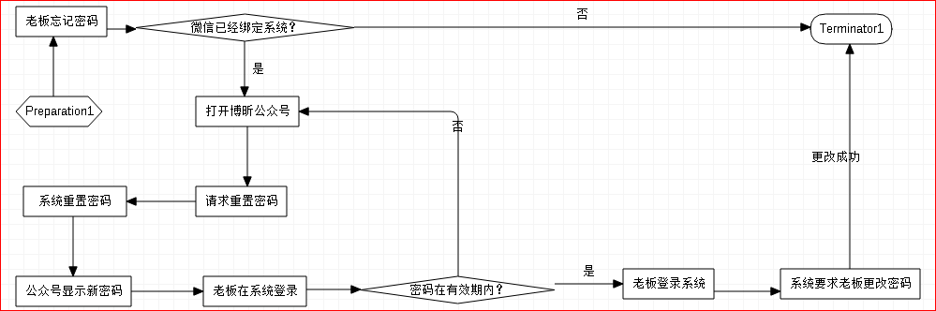微信端。重置密码：

##### 可选流程

网页端（本功能暂时不做）

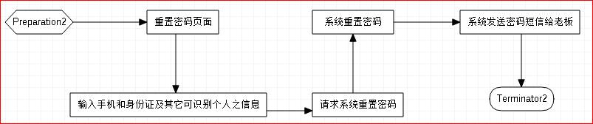重置密码：

##### 补充需求

###### 数据项

见附录。

###### 业务规则和限制

见附录数据项。

###### 非功能性需求

###### 界面设计

见附录。

#### 老板设置密码

##### 描述

##### 相关利益者

##### 基本流程

点击查看。

##### 可选流程

##### 补充需求

###### 数据项

见附录。

###### 业务规则和限制

见附录数据项。

###### 非功能性需求

###### 界面设计

见附录。

## 博昕业务员开店时注册管理员帐号

## 管理员CRUD老板帐号及修改其密码

D：冻结帐号，该帐号将无法登录。

## 老板CRUD员工及修改其密码

## 老板CRUD会员及修改其密码

## 老板CRUD部门

默认无部门

## 老板CRUD角色

初始化角色（预设角色）

## 收银员CRU会员

见老板CRUD会员一节。

## 门店人员管理自己的资料

#### 老板输入识别个人之信息

##### 描述

用于重置密码。

##### 相关利益者

##### 基本流程

点击查看。

##### 可选流程

##### 补充需求

###### 数据项

见附录。

###### 业务规则和限制

见附录数据项。

###### 非功能性需求

###### 界面设计

见附录。

## 权限设置

# 会员

## 会员档案

默认填写数据在数据库表中

会员表

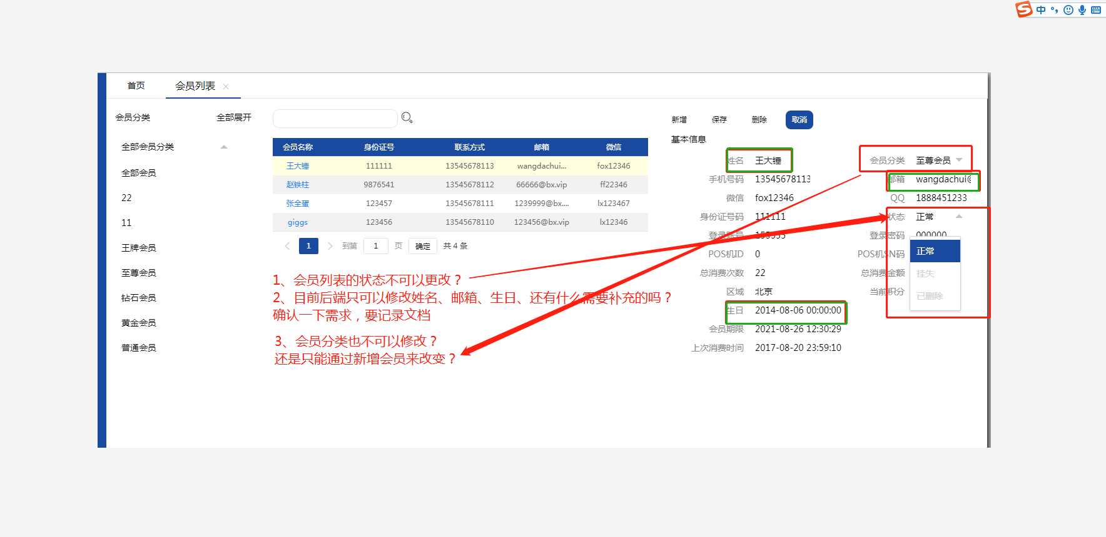

1，会员状态暂不可更改；

2，确认需求

3，分类也不可更改

## 采购

## 采购计划表

#### 描述

紧急：无货

非紧急：自定义。上周销售量减去本周库存＜＝0。

添加、编辑、删除

查看、审核

#### 相关利益者

#### 基本流程

#### 可选流程

#### 补充需求

##### 数据项

采购计划表。

##### 业务规则和限制

见附录数据项。

另：

##### 非功能性需求

##### 界面设计

见附录。

## 验收入库

#### 添加验收入库单

引用采购订单表

#### 编辑验收入库单

#### 删除验收入库单

#### 查询验收入库单

#### 导出验收入库单

#### 审核验收入库单

#### 单张采购订单多次入库

在供应商针对单一采购订单，采取多次送货的情况下，需要注意以下事宜：

采购原单（此处省略去ID其他属性，只说明计算用例）

|  |  |  |  |
| --- | --- | --- | --- |
| **品名** | **采购价** | **数量** | **合计** |
| **A** | ¥5 | 100 | ¥500 |
| **B** | ¥6 | 80 | ¥480 |
| **C** | ¥7 | 48 | ¥336 |
| **总计** |  | **228** | **¥1,316** |

单供应商首次送货，但所送货物与被引用的采购订单不符时需要有以下内容：

入库单-1

|  |  |  |  |  |  |
| --- | --- | --- | --- | --- | --- |
| **品名** | **进货价** | **采购数量** | **本次入库数量** | **未入数量** | **合计** |
| **A** | ¥5 | 100 | 80 | 20 | ¥400 |
| **B** | ¥6 | 80 | 26 | 54 | ¥156 |
| **C** | ¥7 | 48 | 16 | 32 | ¥112 |
| **总计** |  | **228** | **122** | **106** | **¥668** |

第二次送货需要显示内容：入库单-2

|  |  |  |  |  |  |  |
| --- | --- | --- | --- | --- | --- | --- |
| **品名** | **进货价** | **采购数量** | **已入库数量** | **本次入库数量** | **未入数量** | **合计** |
| **A** | ¥5 | 100 | 80 | 20 | 0 | ¥100 |
| **B** | ¥6.50 | 80 | 26 | 20 | 34 | ¥130 |
| **C** | ¥7 | 48 | 16 |  | 32 | ¥0 |
| **总计** |  | **228** | **122** | **40** | **66** | **¥230** |

第三次送货需要显示内容：(经过此次送货后，该采购订单已经完成采购)

入库单-3

|  |  |  |  |  |  |  |
| --- | --- | --- | --- | --- | --- | --- |
| **品名** | **进货价** | **采购数量** | **已入库数量** | **本次入库数量** | **未入数量** | **合计** |
| **A** | ¥5 | 100 | 100 | 0 | 0 | ¥0 |
| **B** | ¥6.5 | 80 | 46 | 34 | 0 | ¥221 |
| **C** | ¥7 | 48 | 16 | 32 | 0 | ¥224 |
| **总计** |  | **228** | **162** | **66** | **0** | **¥445** |

说明：

例子里面入库单-2里面

B商品从6.0调整为6.5（此时需要更新商品资料里面的进货价）

在入库单-3里面

B商品默认为6.5，除非再次调整

此时，在核算整张采购订单时，B的核算毛利时进货价为：

（6*26+6.5*20+6.6*34）/80=6.3375

如B货物本身已有库存为100，当时进货均价为6元，则此次进货完成后，B的核算毛利时进货价为：

（6*100+6.3375*80）/180=6.15

# 出货

## 仓库退货

仓库退货也需要关联采购订单，以免影响毛利率核算的采购成本

#### 添加退货单

#### 编辑退货单

#### 删除退货单

#### 查询退货单

#### 导出退货单

#### 审核退货单

审核采购退货单前，不需要修改库存。待审核后才计算库存

## 描述

## 相关利益者

## 基本流程

仓管员和收银员：

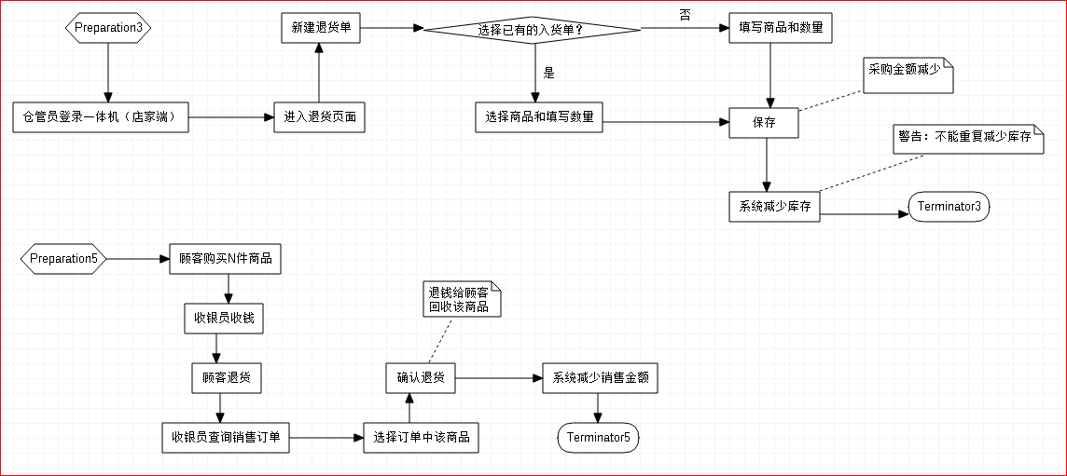

## 可选流程

## 补充需求

#### 数据项

#### 业务规则和限制

#### 非功能性需求

#### 界面设计

##### 业务规则和限制

创建促销活动时，不能够违反一些基本的规则。以下为目前发现的规则列表：

* **规则一：每单销售单中，促销活活动优先计算指定商品优惠，计算完单品优惠再计算全场优惠。**
* **比如今天内促销活动****既有指定优惠也有全场优惠，则优先计算指定商品的优惠，得出优惠后的价格再计算全场优惠**
* **规则二：不论全场优惠还是指定商品优惠，均只能使用一次。**
* **比如系统会在所有指定优惠和全场优惠中自动挑选最优惠活动自动进行计算。　即在客户持有多张指定商品优惠券和多张全场优惠卷的情况下，最多只能使用一张指定商品优惠券，一张全场优惠券，每单销售单只能使用共两张优惠券。**
* 优惠活动的使用先后顺序：

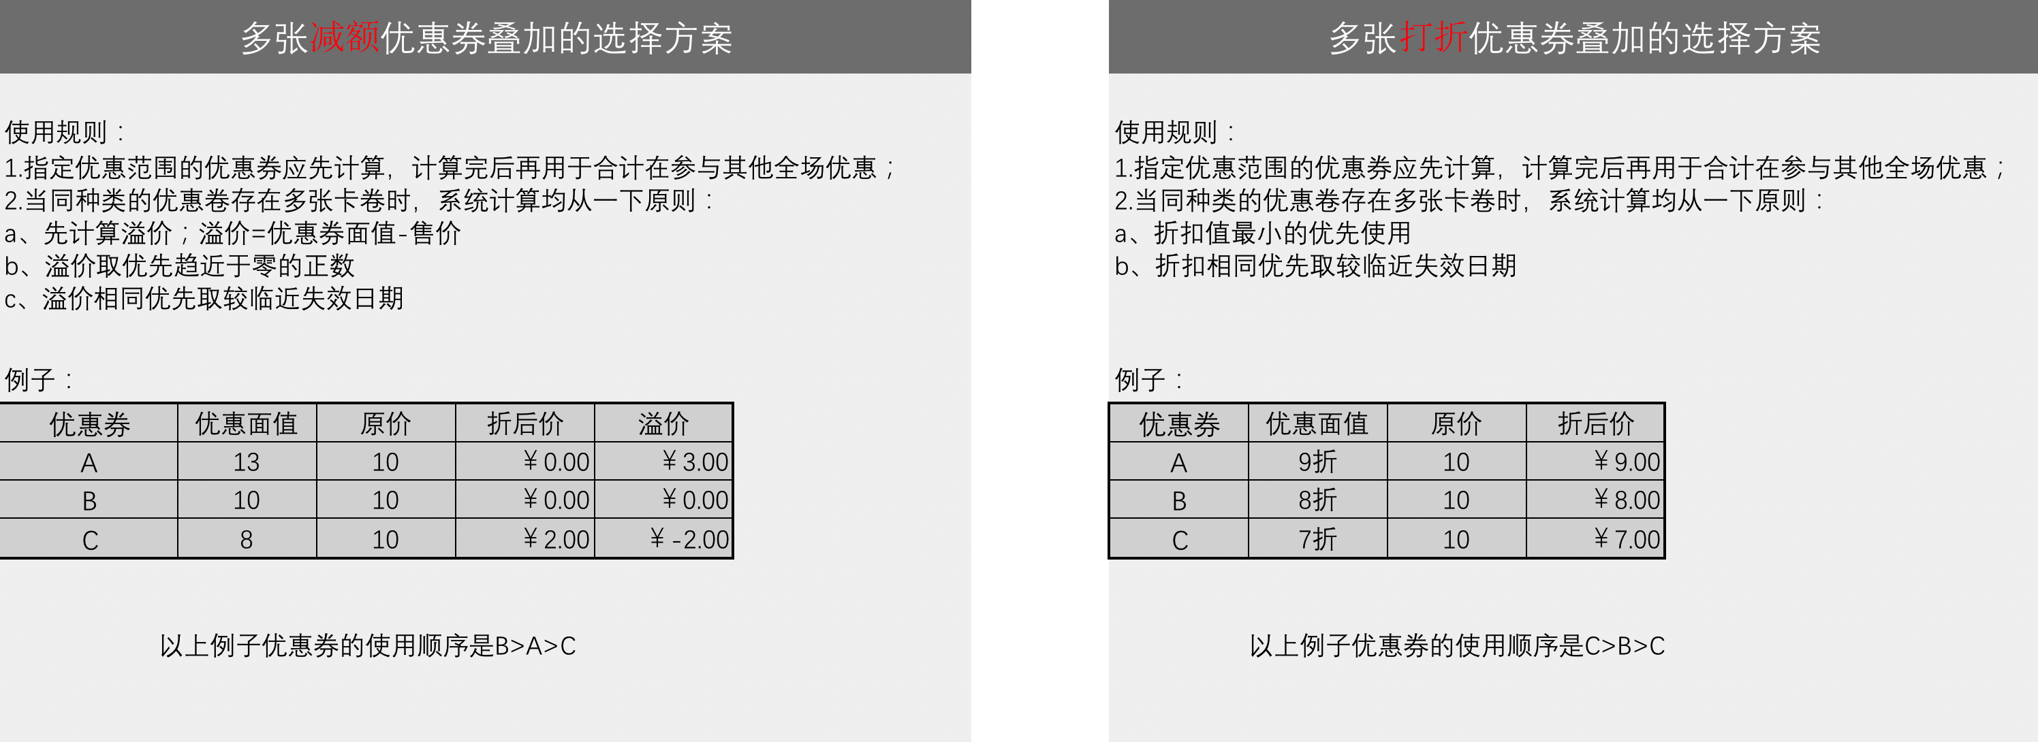

## 收银

#### 描述

#### 相关利益者

#### 基本流程

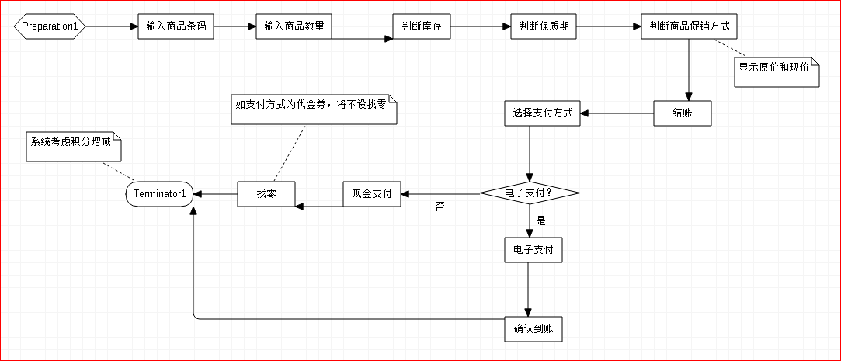

#### 可选流程

#### 补充需求

#### 数据项

见附录。

##### 业务规则和限制

见附录数据项。

##### 非功能性需求

产品：易用性、性能

开发：弹性、可复用性

##### 界面设计

见附录。

## X

#### 

#### 基本流程

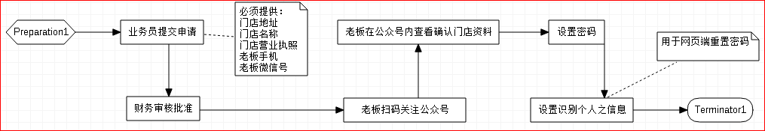

见附录。

# 博昕公众号功能（微信端）

老板重置密码

老板开店时设置密码

老板开店时设置识别个人之资料

老板查看门店资料

# 系统

## 系统日志

系统日志，要求能够表明系统数据的所有变化轨迹。

## 前台打印小票日志

## 收银日志

## 其它日志

## 系统数据存储与更新

门店机器存储所有数据，并提供同步到云服务器的接口和方式，方式可能包括每小时同步、每天同步或每个收银员下班同步＝＝。

门店机器亦提供接口，让云服务器同步其数据至门店机器。

## 商品数据存储

云端是否为每个门店单独存储一个商品表或其它有公共数据的表？

## 系统数据备份

## 普通数据备份

整个数据库的数据以文件形式备份。

备份类型：

* 手动备份
* 自动备份
* BX公有云备份
* 门店私人备份

## 删除数据备份

所有系统数据的删除操作，都会先将这些数据转移到备份表中，然后再删除。

## 系统消息

描述：

公共属性：标为已读、标为未读

消息1：采购计划表已生成、待审核消息

消息1＝采购计划表＋说明文字

消息2＝采购超时：订单已经下但是供应产在规定时间内未送货到。超出送货期限后，一日提醒一次。采购周期。

消息3＝入库价格与采购订单上的价格不符

消息4＝临近保质期商品提醒

消息5＝查看盘点差异报告

## 系统扫描

扫描库存，以生成采购计划表

## 系统设置

参考蛙笑档案设置界面。

## 系统提供默认配置的项

#### 默认收银机权限

#### 商品价格运算精确度

支付：精确到小数点后2位

存储：精确到小数点后6位

## 需设置的项目

#### 商品资料设置

#### 库存预警设置

主语：老板、采购员、仓管员

谓语：CRU

#### X库管设置

#### 机构设置

#### 打印设置

#### 设置采购建议阀值

时间间隔：周、旬、月。

上周销售量减去本周库存＜＝0。

#### 基础设置

#### 零售设置

#### 采购设置

#### 会员设置

X包括会员的卡。

蛙笑本身的设置不用考虑

#### 配送调拨设置

#### 结算设置

收银警戒值：

用户购买的东西总价68元，则收银员输入的现金不能超过200。

用户购买的东西总价＞＝100元，则收银员输入的现金不能超过500。

即：

总价＜100，输入＜＝200

总价＞＝100，输入＜＝5倍

此举系防止收银员错误输入超大的数目，比如1亿，导致服务器出错。

#### 小票设置

#### 设置采购周期

## 本地与远程数据同步

1. 整理蛙笑现在的数据同步机制。
2. 蛙笑尚未解决或曾经出现过的问题
3. 设计我们的机制

会员：实时同步。

销售开单：每5秒同步一次。

POS首次登录：下载商品档案、促销、设置、时间、门店人员信息，不下载销售流水

＞＝二次登录：下载促销、商品调价单（只有电脑可以设置，POS不可以设置）、设置、时间、机构、门店人员信息。其中时间同步极端重要。

总之以服务器为中心，POS只可以做某些操作，电脑可以登录后台做某些操作以便降低数据同步的复杂性。

# 99 附录

## 99.1 相关数据项

以下每个数据项都有相应的备份表，即在原表中做删除操作之前，会先回收在备份表中，然后才会真正删除原表中的数据。备份表中额外多一个删除日期列和操作原因、操作页面等重要的相关信息。

此举系为所有操作提供恢复数据的机会和满足历史追溯的需要。

## 99.1.1 商品

商品：

|  |  |  |  |
| --- | --- | --- | --- |
| 数据项 | 类型 | 默认值 | 限制/规则 |
| 商品ID |  |  | 针对某公司的某个商品的惟一标识。该公司可多门店 |
| 商品状态 |  |  | 预淘汰商品/非预淘汰商品 |
| 商品名称 |  |  |  |
| 商品简称 |  |  |  |
| 规格 |  |  | 毫升之类 |
| 包装单位 |  |  | 支、条、个、包、箱等量词 |
| 采购单位 |  |  | 采购N支N箱N包 |
| 供应商ID |  |  |  |
| 商品品牌名称 |  |  | 可口可乐、百事可乐 |
| 类别 |  |  |  |
| 助记码 |  |  | Y、YB＝怡宝 |
| 计价方式 |  |  | 称重、计件 |
| 是否服务器类商品 |  |  | 是、否。如收快递 |
| 进货价 |  |  |  |
| 零售价 |  |  |  |
| 会员价 |  |  |  |
| 批发价 |  |  |  |
| 毛利率 |  |  | 系统自动计算 |
| 前台是否能改价 |  |  | 是、否。特殊商品，特殊人群 |
| 积分规则 |  |  | 1. 根据售价X倍数。 2. 系统自动判断：根据售价决定 |
| 商品图片 |  |  |  |
| 保质期 |  |  |  |
| 退货天数 | 天数，整数 |  | 0，随时退货。设计时可以生成退货期限以方便系统扫描 |
| 创建日期 |  |  |  |
|  |  |  |  |
| 国际条形码 |  |  |  |
| 采购阀值 |  |  |  |
|  |  |  |  |
| 是否赠送商品？？？ |  |  |  |
| Tag |  |  | 走葱/飞冰/XX/YY |
|  |  |  |  |

商品类别：

|  |  |  |  |
| --- | --- | --- | --- |
| 数据项 | 类型 | 默认值 | 限制/规则 |
| ID |  |  |  |
| 类别名称 |  |  |  |

商品调价？？？

对供应商询价商品表：

|  |  |  |  |
| --- | --- | --- | --- |
| 数据项 | 类型 | 默认值 | 限制/规则 |
|  |  |  |  |
|  |  |  |  |
|  |  |  |  |
|  |  |  |  |

进货价调整单商品表：

|  |  |  |  |
| --- | --- | --- | --- |
| 数据项 | 类型 | 默认值 | 限制/规则 |
|  |  |  |  |
|  |  |  |  |
|  |  |  |  |
|  |  |  |  |

促销计划进货价格单商品表：

|  |  |  |  |
| --- | --- | --- | --- |
| 数据项 | 类型 | 默认值 | 限制/规则 |
|  |  |  |  |
|  |  |  |  |
|  |  |  |  |
|  |  |  |  |

商品促销表：

|  |  |  |  |
| --- | --- | --- | --- |
| 数据项 | 类型 | 默认值 | 限制/规则 |
|  |  |  |  |
|  |  |  |  |
|  |  |  |  |
|  |  |  |  |

促销单

促销商品表：

|  |  |  |  |
| --- | --- | --- | --- |
| 数据项 | 类型 | 默认值 | 限制/规则 |
|  |  |  |  |
|  |  |  |  |
|  |  |  |  |
|  |  |  |  |

## 99.1.2 入库单

|  |  |  |  |
| --- | --- | --- | --- |
| 数据项 | 类型 | 默认值 | 限制/规则 |
| 进货价 |  |  |  |
| 数量 |  |  |  |
| 规格 |  |  |  |
| 保质期 |  |  |  |
| 供应商 |  |  |  |
| 对应的采购清单 |  |  | 可能不存在 |
| 商品 |  |  |  |
| 首次入库 |  |  | 应该要创建“入库次表” |
| 二次入库 |  |  |  |
| 三次入库 |  |  |  |
| 四次入库 |  |  |  |
|  |  |  |  |
|  |  |  |  |

## 99.1.3 采购订单

采购计划表表：

|  |  |  |  |
| --- | --- | --- | --- |
| 数据项 | 类型 | 默认值 | 限制/规则 |
| ID |  |  |  |
| 商品ID |  |  | 去除预淘汰的商品。不要重复提醒相同的商品或已经在采购订单中的商品 |
| 供应商ID |  |  |  |
| 状态 |  |  | 未入库、未审核、部分入库、全部入库 |
| 创建日期时间 |  |  |  |
| 审核日期时间 |  |  |  |
| 类型 |  |  | 紧急型、非紧急型 |
|  |  |  |  |

实际上应该有商品从表。

采购订单表：

|  |  |  |  |
| --- | --- | --- | --- |
| 数据项 | 类型 | 默认值 | 限制/规则 |
| ID |  |  |  |
| 商品ID |  |  |  |
| 供应商ID |  |  |  |
| 状态 |  |  | 未入库、未审核、部分入库、全部入库、被合并。终止？ |
| 合并采购订单ID |  |  |  |
| 创建日期时间 |  |  |  |
| 审核日期时间 |  |  |  |
| 终止日期时间 |  |  |  |
| 采购计划表ID |  |  |  |
|  |  |  |  |

实际上应该有商品从表。

## 99.1.4 退货单

|  |  |  |  |
| --- | --- | --- | --- |
| 数据项 | 类型 | 默认值 | 限制/规则 |
| 进货价 |  |  |  |
| 数量 |  |  |  |
| 规格 |  |  |  |
| 供应商 |  |  |  |
| 商品 |  |  |  |
|  |  |  |  |

## 99.1.5 盘点单

|  |  |  |  |
| --- | --- | --- | --- |
| 数据项 | 类型 | 默认值 | 限制/规则 |
|  |  |  |  |
| 状态 |  |  | 种类：待录入、已提交 |
|  |  |  |  |
|  |  |  |  |

## 99.1.6 零售单

|  |  |  |  |
| --- | --- | --- | --- |
| 数据项 | 类型 | 默认值 | 限制/规则 |
| 单据流水号 |  |  |  |
| 收银机ID |  |  |  |
| 自定义logo |  |  | 一般是门店logo |
| 消费时间 |  |  |  |
| 商品 |  |  |  |
| 数量 |  |  |  |
| 金额 |  |  |  |
| 折扣 |  |  |  |
| 收银员ID |  |  |  |
| 支付方式 |  |  |  |
| 帐号 |  |  | 电子支付帐号，退钱，纠纷 |
| 促销ID |  |  |  |
| 状态 |  |  | 挂起/正常 |

## 99.1.7 门店用户

老板和员工共用一个表：

|  |  |  |  |
| --- | --- | --- | --- |
| 数据项 | 类型 | 默认值 | 限制/规则 |
| 手机号码 |  |  |  |
| 身份证号码 |  |  |  |
| 微信号 |  |  |  |
| 密码 |  |  | 加盐 |
| 密码有效期 |  |  |  |
| 首次登录成功？ |  |  | 若为首次使用密码登录成功，必须重置密码 |
| 问题1 |  |  | 用于重置密码 |
| 回答1 |  |  | 用于重置密码 |
| 问题2 |  |  | 用于重置密码 |
| 回答2 |  |  | 用于重置密码 |
| 问题3 |  |  | 用于重置密码 |
| 回答3 |  |  | 用于重置密码 |
|  |  |  |  |
| 角色 |  |  | 管理员/老板/采购员/仓管员/收银员 |
| 部门ID |  |  |  |
|  |  |  |  |

操作表：

|  |  |  |  |
| --- | --- | --- | --- |
| 数据项 | 类型 | 默认值 | 限制/规则 |
| 操作ID |  |  |  |
| 操作名称 |  |  |  |
|  |  |  |  |
|  |  |  |  |
|  |  |  |  |
|  |  |  |  |

角色表：

|  |  |  |  |
| --- | --- | --- | --- |
| 数据项 | 类型 | 默认值 | 限制/规则 |
| 角色ID |  |  |  |
| 角色名称 |  |  |  |
| 操作ID |  |  |  |
|  |  |  |  |
|  |  |  |  |
|  |  |  |  |

用户组表：

|  |  |  |  |
| --- | --- | --- | --- |
| 数据项 | 类型 | 默认值 | 限制/规则 |
| 用户组ID |  |  |  |
| 用户组名称 |  |  | 采购组、收银员组、老板组 |
|  |  |  |  |
|  |  |  |  |
|  |  |  |  |
|  |  |  |  |

用户组 UserGroup：是相对垂直而言的。比如说采购部这个用户组实际上是由采购部的业务员(暂且定义都为用户)组成的，具有上下级的明确关系；采购部只能 查看属于采购部的文档，销售部只能查看属于销售部的文档，带有强烈的部门(组)性质，但是采购部业务员虽然都是属于同一个部门，但是却不一定有着相同的权 限，比如说经理和一般业务员的权限肯定存在差异

用户角色表：

|  |  |  |  |
| --- | --- | --- | --- |
| 数据项 | 类型 | 默认值 | 限制/规则 |
| 用户ID |  |  |  |
| 角色ID |  |  |  |
|  |  |  |  |

用户与用户组表：

|  |  |  |  |
| --- | --- | --- | --- |
| 数据项 | 类型 | 默认值 | 限制/规则 |
| 用户ID |  |  |  |
| 用户组ID |  |  |  |
|  |  |  |  |
|  |  |  |  |
|  |  |  |  |
|  |  |  |  |

部门表（即用户组表）。

## 99.1.8 消息表

|  |  |  |  |
| --- | --- | --- | --- |
| 数据项 | 类型 | 默认值 | 限制/规则 |
| ID |  |  |  |
| 类型 |  |  | 不同的业务生成不同的消息。不同的消息可能需要跳转到不同的模块当中去处理 |
| 已读 |  |  | 1或0。一个消息可以标为已读或未读 |
| 内容 |  |  |  |
| 生成日期 |  |  |  |
| 用户ID |  |  |  |
|  |  |  |  |
|  |  |  |  |
|  |  |  |  |

## 99.1.9 门店信息表

|  |  |  |  |
| --- | --- | --- | --- |
| 数据项 | 类型 | 默认值 | 限制/规则 |
| 名称 |  |  |  |
| 地址 |  |  |  |
| 状态 |  |  | 参看门店状态图 |
| 营业执照号 |  |  |  |
| 营业执照图片 |  |  |  |
| 老板手机 |  |  |  |
| 老板微信号 |  |  |  |
| 博昕业务员ID |  |  |  |
| 经度 |  |  |  |
| 纬度 |  |  |  |

## 99.1.10 博昕内部员工表

|  |  |  |  |
| --- | --- | --- | --- |
| 数据项 | 类型 | 默认值 | 限制/规则 |
| 手机号码 |  |  |  |
| 密码 |  |  |  |
| 角色ID |  |  |  |
| 用户组ID |  |  |  |
| 姓名 |  |  |  |
| 性别 |  |  |  |
| 年龄 |  |  |  |
| 身份证号码 |  |  |  |
|  |  |  |  |

## 99.1.11 会员

会员表：

|  |  |  |  |
| --- | --- | --- | --- |
| 数据项 | 类型 | 默认值 | 限制/规则 |
| ID |  |  |  |
| ICID |  |  |  |
| 微信号 |  |  |  |
| QQ |  |  |  |
| Name |  |  |  |
| Email |  |  |  |
| 登录帐号 |  |  |  |
| 登录密码 |  |  |  |
| 总消费次数 |  |  |  |
| 总消费金额 |  |  |  |
|  |  |  |  |
| 区域 |  |  |  |
| 类别 |  |  |  |
| 状态 |  |  | 挂失/正常 |
| 生日 |  |  |  |
| 会员期限 |  |  |  |
| 当前积分 |  | 0 |  |
| 上次消费日期时间 |  |  |  |
|  |  |  |  |

会员类别表：

|  |  |  |  |
| --- | --- | --- | --- |
| 数据项 | 类型 | 默认值 | 限制/规则 |
| ID |  |  |  |
| 类别名称 |  |  |  |
|  |  |  |  |

会员类别变更表：

|  |  |  |  |
| --- | --- | --- | --- |
| 数据项 | 类型 | 默认值 | 限制/规则 |
| 会员ID |  |  |  |
| 区域 |  |  |  |
| 变更日期时间 |  |  |  |
|  |  |  |  |
|  |  |  |  |

会员积分历史表：

|  |  |  |  |
| --- | --- | --- | --- |
| 数据项 | 类型 | 默认值 | 限制/规则 |
| 会员ID |  |  |  |
| 增减积分值 |  |  | 3，-3，等等，可正可负 |
| 增减原因 |  |  | ？？？？？ |
| 日期时间 |  |  |  |
|  |  |  |  |
|  |  |  |  |

会员消费历史表：

|  |  |  |  |
| --- | --- | --- | --- |
| 数据项 | 类型 | 默认值 | 限制/规则 |
| 会员ID |  |  |  |
| 交易ID |  |  |  |
| 日期时间 |  |  |  |
|  |  |  |  |
|  |  |  |  |

储值卡表：

|  |  |  |  |
| --- | --- | --- | --- |
| 数据项 | 类型 | 默认值 | 限制/规则 |
| 卡ID |  |  |  |
| 会员ID |  |  |  |
| 余额 | 实数 |  |  |
|  |  |  |  |
|  |  |  |  |

储值卡消费历史表：

|  |  |  |  |
| --- | --- | --- | --- |
| 数据项 | 类型 | 默认值 | 限制/规则 |
| 卡ID |  |  |  |
| 消费金额 | 实数 |  |  |
|  |  |  |  |
|  |  |  |  |

计次卡？？？？

|  |  |  |  |
| --- | --- | --- | --- |
| 数据项 | 类型 | 默认值 | 限制/规则 |
|  |  |  |  |
|  |  |  |  |

## 99.1.12 供应商

供应商表：

|  |  |  |  |
| --- | --- | --- | --- |
| 数据项 | 类型 | 默认值 | 限制/规则 |
| ID |  |  |  |
| 名称 |  |  |  |
| 区域 |  |  |  |
| 联系地址 |  |  |  |
| 联系人姓名 |  |  |  |
| 联系人电话 |  |  |  |

供应商区域表：

|  |  |  |  |
| --- | --- | --- | --- |
| 数据项 | 类型 | 默认值 | 限制/规则 |
| ID |  |  |  |
|  |  |  |  |
|  |  |  |  |

供应商商品表：

|  |  |  |  |
| --- | --- | --- | --- |
| 数据项 | 类型 | 默认值 | 限制/规则 |
| ID |  |  |  |
| 供应端ID |  |  |  |
| 商品ID |  |  |  |
|  |  |  |  |

一个供应商，和一种商品建立联系。

不可能：多个供应商供应同一种商品？

采购订单表：

|  |  |  |  |
| --- | --- | --- | --- |
| 数据项 | 类型 | 默认值 | 限制/规则 |
| ID |  |  |  |
| SN |  |  |  |
| 生成方式 |  |  | 手动创建/系统生成 |
| 生成日期 |  |  |  |
|  |  |  |  |

采购订单商品表：

|  |  |  |  |
| --- | --- | --- | --- |
| 数据项 | 类型 | 默认值 | 限制/规则 |
| ID |  |  |  |
| 商品ID |  |  |  |
| 商品数量 |  |  |  |
|  |  |  |  |
|  |  |  |  |

## 99.1.13 仓库

|  |  |  |  |
| --- | --- | --- | --- |
| 数据项 | 类型 | 默认值 | 限制/规则 |
| ID |  |  |  |
| 名称 |  |  |  |
| 地址 |  |  |  |
|  |  |  |  |
|  |  |  |  |

## 99.1.14 询价单

|  |  |  |  |
| --- | --- | --- | --- |
| 数据项 | 类型 | 默认值 | 限制/规则 |
| ID |  |  |  |
|  |  |  |  |
|  |  |  |  |
|  |  |  |  |
|  |  |  |  |

## 99.1.15 促销明细表

|  |  |  |  |
| --- | --- | --- | --- |
| 数据项 | 类型 | 默认值 | 限制/规则 |
| ID |  |  |  |
|  |  |  |  |
|  |  |  |  |
|  |  |  |  |
|  |  |  |  |

## 99.1.16 销售目标

年销售目标：

|  |  |  |  |
| --- | --- | --- | --- |
| 数据项 | 类型 | 默认值 | 限制/规则 |
| ID |  |  |  |
| 机构编码 |  |  |  |
| 机构名称 |  |  |  |
| 年份 |  |  |  |
| 销售目标金额 |  |  |  |

月销售目标：

|  |  |  |  |
| --- | --- | --- | --- |
| 数据项 | 类型 | 默认值 | 限制/规则 |
| ID |  |  |  |
| 机构编码 |  |  |  |
| 机构名称 |  |  |  |
| 年月 |  |  |  |
| 销售目标金额 |  |  |  |

业务员销售目标：

|  |  |  |  |
| --- | --- | --- | --- |
| 数据项 | 类型 | 默认值 | 限制/规则 |
| ID |  |  |  |
| 业务员编码 |  |  |  |
| 业务员名称 |  |  |  |
| 机构编码 |  |  |  |
| 机构名称 |  |  |  |
| 年月 |  |  |  |
| 销售目标金额 |  |  |  |

## 99.2 页面设计

## 99.2.1 A登录页面

|  |  |  |  |
| --- | --- | --- | --- |
| 界面元素 | 类型 | 描述 | 备注 |
| 手机号码 | 文本框 | 中国大陆标准手机号格式 | 用户名 |
| 密码 | 密码框 | 6~16位字符 |  |
| 取回密码 | 按钮 |  | 链接到B取回密码页面 |
|  |  |  |  |
|  |  |  |  |

|  |  |  |
| --- | --- | --- |
| 页面功能 | 描述 | 备注 |
| 帐号登录 |  |  |
| 微信扫码登录 |  |  |
|  |  |  |
|  |  |  |
|  |  |  |

## 99.2.2 B取回密码页面

|  |  |  |
| --- | --- | --- |
| 界面元素 | 描述 | 备注 |
|  |  |  |
|  |  |  |
|  |  |  |
|  |  |  |

## 99.2.3 C采购操作页面

|  |  |  |
| --- | --- | --- |
| 界面元素 | 描述 | 备注 |
|  |  |  |
|  |  |  |
|  |  |  |
|  |  |  |

## 99.2.4 CA消息页面

xxxxx

## 99.2.5 CB采购订单页面

|  |  |  |
| --- | --- | --- |
| 界面元素 | 描述 | 备注 |
|  |  |  |
|  |  |  |
|  |  |  |

## 99.2.6 CE商品资料页面

|  |  |  |
| --- | --- | --- |
| 界面元素 | 描述 | 备注 |
|  |  |  |
|  |  |  |
|  |  |  |
|  |  |  |
|  |  |  |

## 99.2.7 CC供应商列表页面

|  |  |  |
| --- | --- | --- |
| 界面元素 | 描述 | 备注 |
|  |  |  |
|  |  |  |
|  |  |  |
|  |  |  |
|  |  |  |

## 99.2.8 CD库存管理

|  |  |  |
| --- | --- | --- |
| 界面元素 | 描述 | 备注 |
|  |  |  |
|  |  |  |
|  |  |  |
|  |  |  |
|  |  |  |

## 99.2.9 CF采购设置页面

|  |  |  |
| --- | --- | --- |
| 界面元素 | 描述 | 备注 |
|  |  |  |
|  |  |  |
|  |  |  |
|  |  |  |
|  |  |  |

## 99.2.10 CBA编辑采购订单页面

|  |  |  |
| --- | --- | --- |
| 界面元素 | 描述 | 备注 |
|  |  |  |
|  |  |  |
|  |  |  |
|  |  |  |
|  |  |  |

## 99.2.11 D新建商品

|  |  |  |
| --- | --- | --- |
| 界面元素 | 描述 | 备注 |
|  |  |  |
|  |  |  |
|  |  |  |
|  |  |  |
|  |  |  |

## 99.2.12 E供应商选择页面

|  |  |  |
| --- | --- | --- |
| 界面元素 | 描述 | 备注 |
|  |  |  |
|  |  |  |
|  |  |  |
|  |  |  |
|  |  |  |

## 99.2.13 F新建供应商页面

|  |  |  |
| --- | --- | --- |
| 界面元素 | 描述 | 备注 |
|  |  |  |
|  |  |  |
|  |  |  |
|  |  |  |
|  |  |  |
|  |  |  |

## 99.2.13 I业务员首页

## 99.2.13 IA新建门店申请页面

## 99.2.13 IB编辑门店资料页面

## 99.2.13 J博昕内部登录页面

## 99.4 待解决问题

反审核？

财务凭证？

经销商体系？

收货？

## 99.5 状态图

## 99.5.1 门店状态图

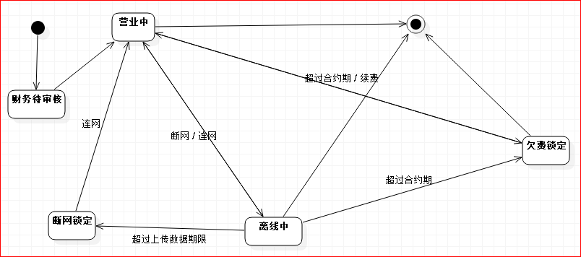

## 99.5.1 XX状态图

## 99.7 权限控制表

参见：《EID参考02.xlsx》

权限界面初稿

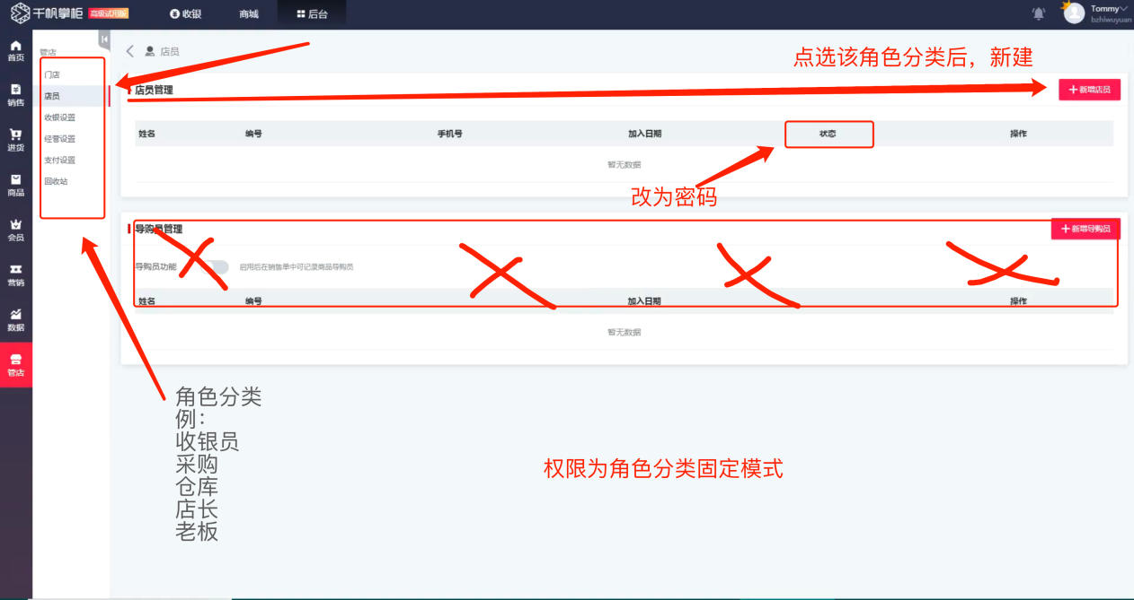

## 99.8 开发进程规划

瘦原型法，由瘦系统过渡到肥系统：

|  |  |
| --- | --- |
| 瘦系统 | 肥系统 |
| 关键流程 | 非关键流程 |
| 瘦数据项 | 肥数据项 |
| 页面布局 | 页面布局＋样子 |
| 一体机 | 多平台（如微信平台） |
| 单元测试 | 肥化 |
| 自动化测试 | 肥化 |
| 基本的代码框架 | 肥化 |
| 基本的业务 | 肥化 |
|  |  |
|  |  |
|  |  |

## 99.9 国际条码格式

一种国际条码格式：

690666482**201**6

|  |  |  |  |  |  |  |
| --- | --- | --- | --- | --- | --- | --- |
|  |  |  |  |  | 201 | 6 |
| 国家代号 | 厂家或省份 | 厂家或省份 |  |  | 厂家自己可编辑部分 | 根据条码规则自动生成，检验位 |

6906664822016